Triển lãm “Đảng Cộng sản Việt Nam – Từ Đại hội đến Đại hội”
Sau hơn hai tuần mở cửa, triển lãm “Đảng Cộng sản Việt Nam – Từ Đại hội đến Đại hội” đã thu hút mỗi ngày hàng chục lượt cán bộ, đảng viên, người dân, cán bộ, chiến sĩ lực lượng vũ trang đến tham quan.
Triển lãm mở cửa từ ngày 26/12/2025, là hoạt động có ý nghĩa sâu sắc, thể hiện lòng biết ơn và niềm tự hào đối với Đảng Cộng sản Việt Nam quang vinh; đồng thời khẳng định giá trị bền vững của những quyết sách đúng đắn, sáng tạo mà Đảng đã đề ra qua mỗi kỳ Đại hội, cùng những thành tựu to lớn mà Đảng lãnh đạo nhân dân và đất nước ta đạt được trong 95 năm qua.
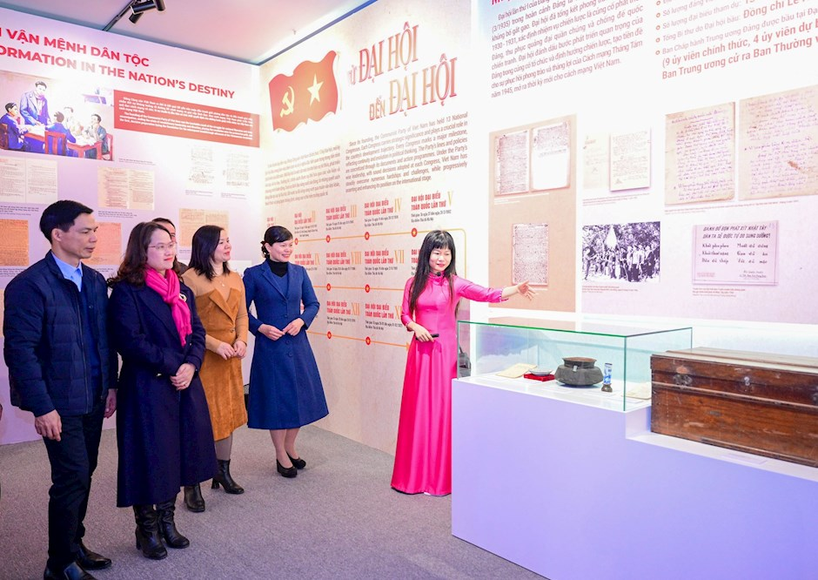Cán bộ, đảng viên tham quan triển lãm
Với hơn 200 tài liệu, hình ảnh, hiện vật quý giá – trong đó có nhiều tư liệu lần đầu tiên được công bố – triển lãm đã tái hiện chân thực, sinh động tiến trình các kỳ Đại hội Đảng, cùng những thắng lợi, thành tựu vĩ đại qua các nhiệm kỳ.
Triển lãm diễn ra tại Cục Lưu trữ Văn phòng Trung ương Đảng, phường Tây Mỗ, TP Hà Nội. Không gian trưng bày được bố cục thành ba phần: Thành lập Đảng – Khởi nguồn thay đổi vận mệnh dân tộc; Đại hội Đảng và những bước ngoặt lịch sử; Hướng đến Đại hội XIV – Khát vọng phát triển, tầm nhìn tương lai.
Thông qua triển lãm, cán bộ, đảng viên và nhân dân, đặc biệt là thế hệ trẻ, có cơ hội tìm hiểu sâu hơn về vai trò lịch sử của các kỳ Đại hội Đảng; thêm tự hào, trân trọng những giá trị và quyết sách đúng đắn, qua đó khơi dậy trách nhiệm, niềm tin và khát vọng xây dựng đất nước Việt Nam ngày càng giàu mạnh.
Triển lãm mở cửa phục vụ công chúng từ 8 giờ đến 17 giờ hằng ngày, từ ngày 30/12/2025 đến ngày 30/6/2026.

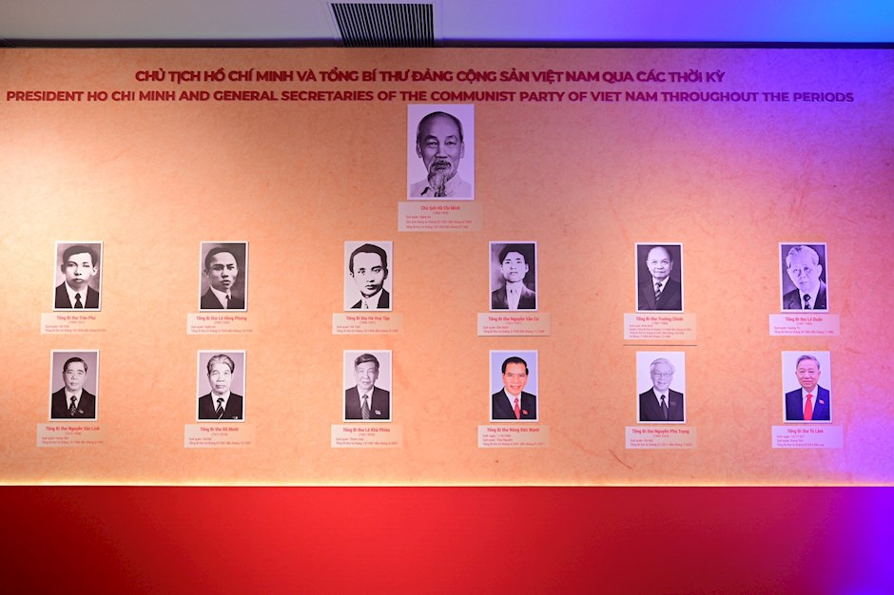Chủ tịch Hồ Chí Minh và Tổng Bí thư Đảng Cộng sản Việt Nam qua các thời kỳ

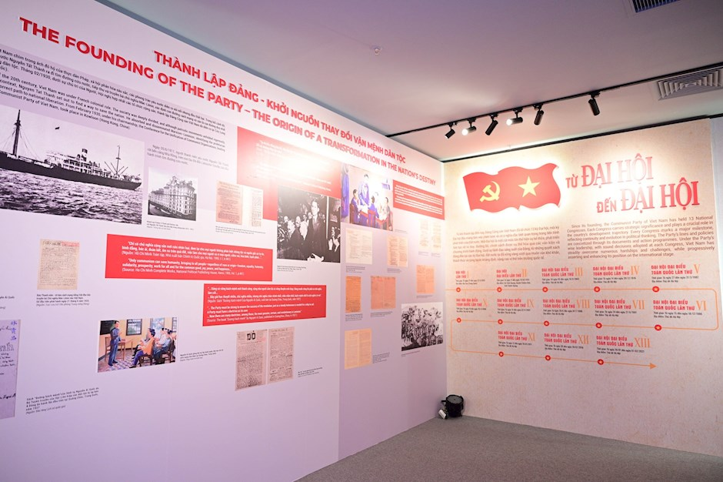Không gian phần 1: Thành lập Đảng - Khởi nguồn thay đổi vận mệnh dân tộc

Một số hình ảnh trong khu triển lãm:
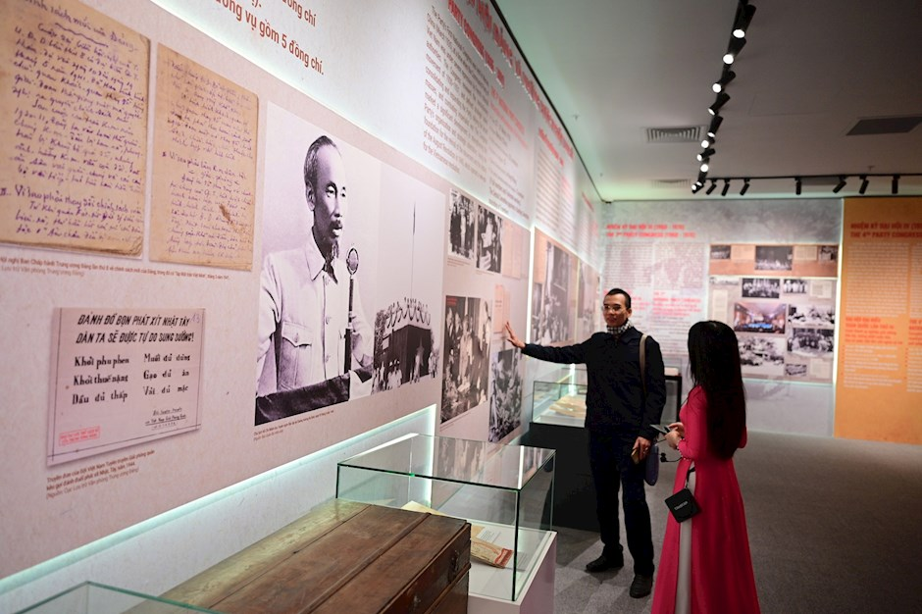
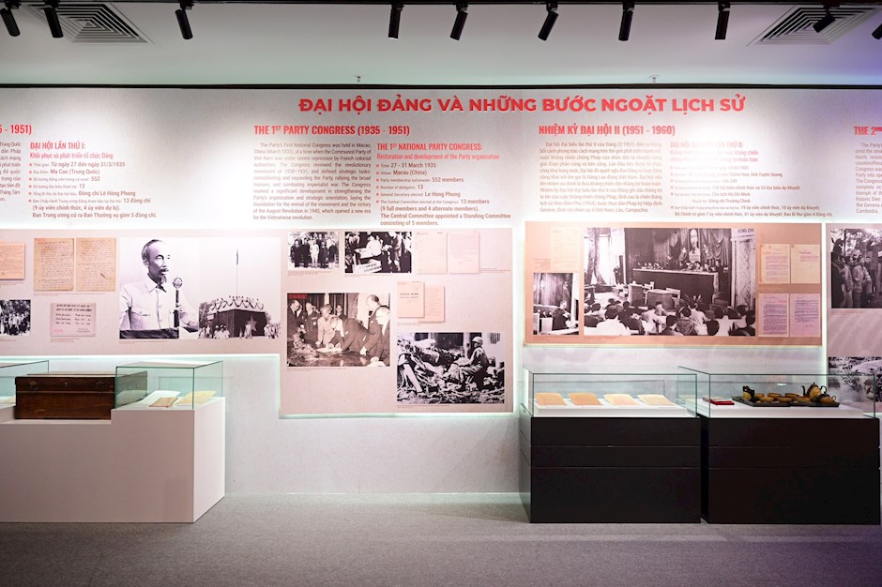
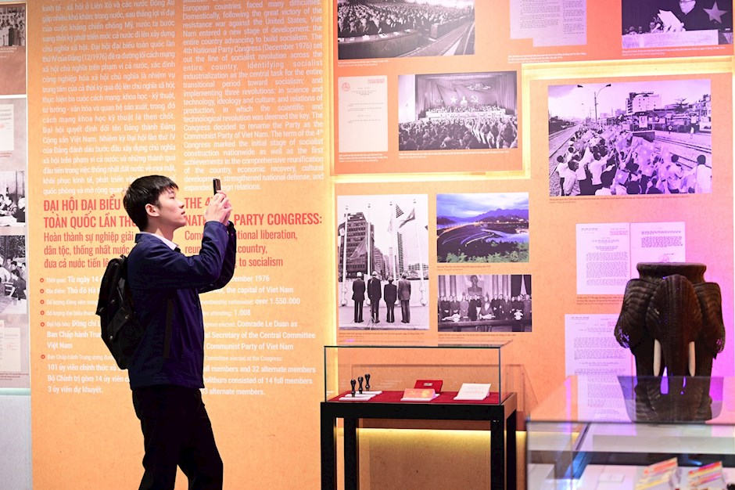

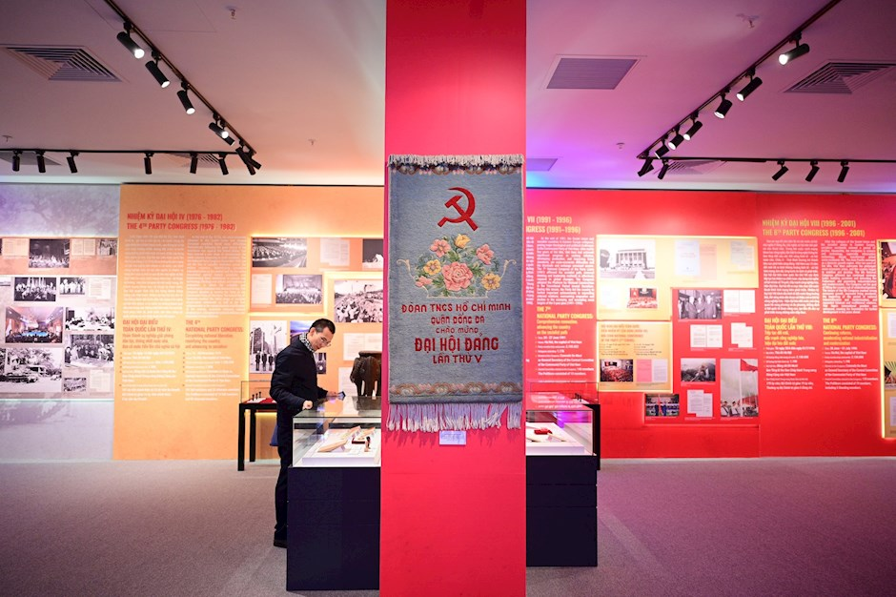
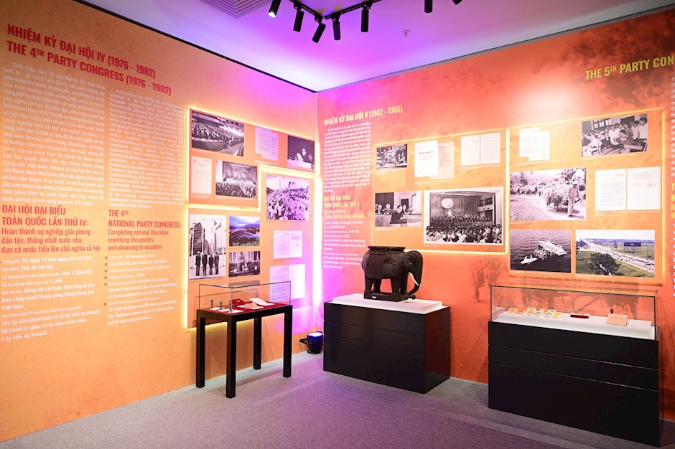Không gian triển lãm với nhiều hình ảnh, hiện vật quý giá giúp người xem hồi tưởng lại những mốc thời gian gắn với các kỳ đại hội đảng
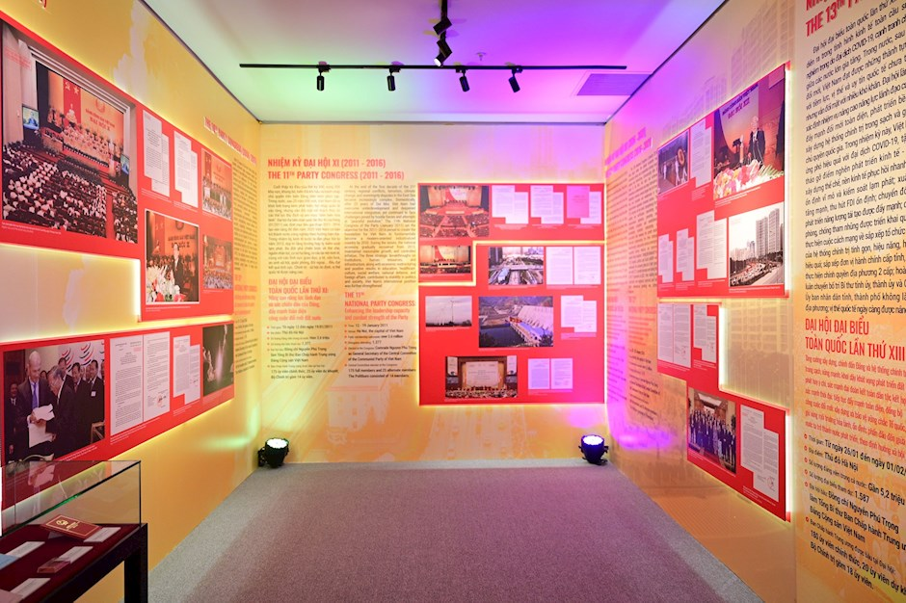
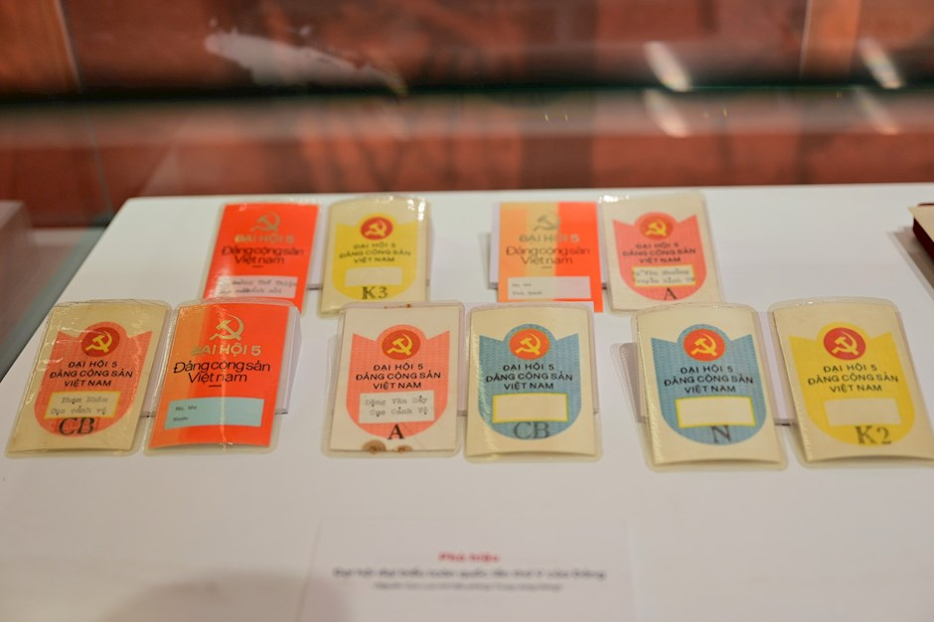

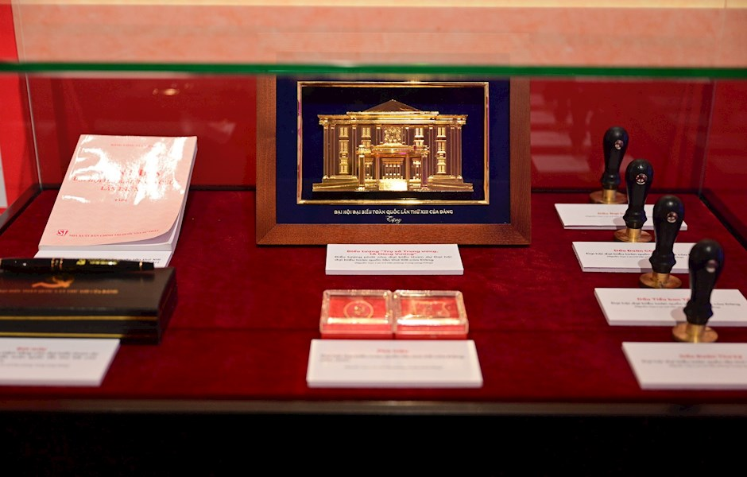

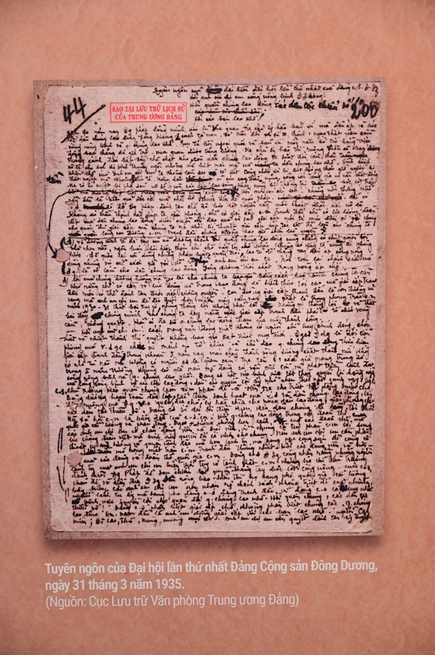Bản tuyên ngôn của Đại hội lần thứ nhất của Đảng Cộng sản Đông Dương - tài liệu lần đầu được công bố

